Synthèse Reconnaissance Image Définition

L'article en question
(Reconnaissance image définition - Actualité Informatique (actualiteinformatique.fr)) une introduction sur la différence entre le computer vision et la reconnaissance d’images on va voir les étapes qui modélisation la reconnaissance d’image et les différences entre le CNN et NN
.

On commence tout d'abord par une explication basique en effet, la vision par ordinateur est fortement développée par Google, Amazon et de nombreux développeurs d'IA, et les termes « vision par ordinateur » et « reconnaissance d'image » peuvent être utilisés de manière interchangeable
Le processus de modélisation de la reconnaissance d'images n'est pas différent du processus de modélisation de l'apprentissage automatique. Nous décrirons le processus de modélisation pour la reconnaissance d'image dans les étapes 1 à 4
Étape 1 : Extraire les caractéristiques des pixels d’une image
Tout d'abord, un grand nombre de caractéristiques, appelées caractéristiques, sont extraites de l'image. Une image est en fait composée de "pixels",
Étape 2 : Préparer des images étiquetées pour former le modèle
Une fois que chaque image est convertie en milliers de fonctionnalités, et avec les étiquettes connues des images, nous pouvons les utiliser pour former le modèle.
Étape 3 : Entraîner le modèle à catégoriser les images
L’objectif est de former les réseaux de telle sorte qu’une image avec ses caractéristiques provenant de l’entrée corresponde à l’étiquette de droite.
Étape 4 : Reconnaître (ou prédire) qu’une nouvelle image fait partie des catégories

En peut être utilisé pour reconnaître une image inconnue.

Pour l’algorithme de reconnaissance d’images en trouve la convolution neural networks ont été largement appliqués dans la classification d’images, la détection d’objets ou la reconnaissance d’images pour expliquer ca le concept avec l’image en noir et blanc car chaque pixel n’a qu’une seule valeur (de 0 à 255)
Pour la couche réseau des CNN il y a 4 types de couche
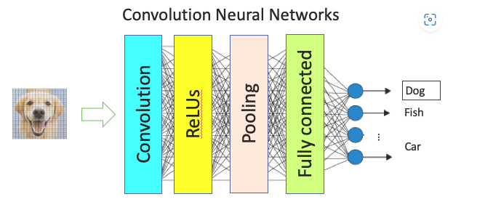
la convolution : les CNN est de créer de nombreuses petites pièces et pour Chaque élément caractérise une forme de l’image originale.
Les Relus : Elle rectifie toute valeur négative à zéro afin de garantir le bon fonctionnement des mathématiques
la mise en commun il travaille sur réduire la taille de l’image
Entièrement connectées : nous divisons maintenant les petites images filtrées et les empilons en une seule liste
Pour la différence entre les CNN construisent la couche de convolution qui retient les informations entre les pixels voisins. Et NN Les réseaux neuronaux typiques empilent l’image originale dans une liste et la transforment-en
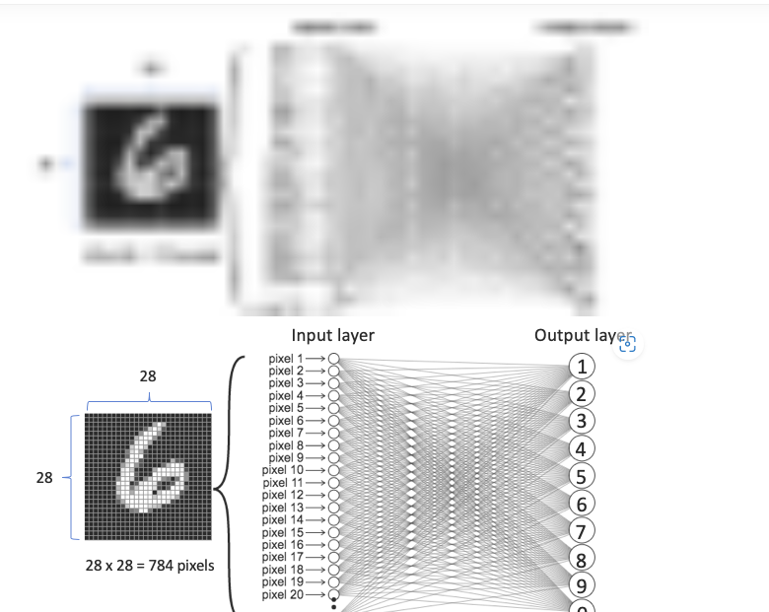

Cette article les quelques bases essentielles à la reconnaissance d’images de façon automatique. Et nous avons également travaillé à son intégration dans un navigateur. Comme vous pouvez le voir, reconnaître des images implique d’utiliser des approches qui ne font pas appel à des règles codées de façon explicite, dans la mesure où les différences ne sont pas toujours explicites et parce qu’il est difficile d’être exhaustif dans un tel cas. Nous avons au contraire besoin d’algorithmes comme le perceptron qui sont capables de rechercher des traits majeurs qui déterminent ce que représente une image. Cet article vous a également permis de mieux cerner la façon dont un perceptron modélise les données dans l’espace, et comment il cherche à trouver du sens au sein d’un jeu de données

